Comunicado de imprensa

IBERO-AMÉRICA INVESTE APENAS 0,73%

DOS RECURSOS ECONÓMICOS

EM INVESTIGAÇÃO E DESENVOLVIMENTO

* **Em 2022, os países da Ibero-América destinaram 116 mil milhões de dólares à investigação e desenvolvimento, um aumento de 42% em relação a 2013.**
* **No entanto, em termos de PIB, o esforço de investimento realizado em 2022 pela Ibero-América representou 0,73% do produto bruto regional. Se tivermos em conta apenas a América Latina, o valor é reduzido para 0,56%.**
* **Estes e outros dados podem ser consultados em *El Estado de la Ciencia 2024*, o relatório anual da Rede Ibero-Americana de Indicadores de Ciência e Tecnologia (RICYT), publicado pela OEI e pela UNESCO.**

**Buenos Aires, 17 de dezembro de 2024** - Em 2022, a Ibero-América investiu menos de 1% dos recursos económicos em investigação e desenvolvimento (I&D). Este é o resultado da compilação estatística disponível em ***[El Estado de la Ciencia 2024](https://oei.int/oficinas/argentina/publicaciones/el-estado-de-la-ciencia-principales-indicadores-de-ciencia-y-tecnologia-iberoamericanos-interamericanos-2024/)***, umapublicação anual da Rede Ibero-Americana de Indicadores de Ciência e Tecnologia (RICYT), coeditada pela Organização de Estados Ibero-Americanos para a Educação, Ciência e Cultura (OEI) - através do seu Observatório Ibero-Americano de Ciência, Tecnologia e Sociedade (OCTS) - e pela UNESCO.

De acordo com a publicação, em 2022 os países da Ibero-América destinaram 116 mil milhões de dólares à I&D. Embora isso tenha representado um crescimento em relação ao que foi investido há uma década, relativamente ao PIB, o esforço de investimento nesse ano representou apenas 0,73% do produto regional bruto. **Esta tendência tem-se mantido relativamente estável desde 2013. Se considerarmos apenas os países da América Latina, o rácio desce para 0,56%.** O Brasil é o único país latino-americano cujo investimento representa mais de 1% do seu PIB. A América Latina e as Caraíbas (ALC) caracterizam-se igualmente por um fenómeno de concentração em que **o Brasil, o México e a Argentina representam 83% do seu investimento total.**

Em comparação com o investimento em I&D de outros blocos geográficos, o conjunto dos países **da América Latina representou 2,5% do montante investido no mundo em 2022, enquanto a Ibero-América representou 4%.** Em ambos os casos, o peso relativo no total dos recursos dirigidos à I&D diminuiu face aos níveis de 2013, na sequência do crescimento dos países asiáticos. A Ásia é a região que mais investe em I&D, representando 37,4% do investimento global em 2022.

Apesar da estagnação do investimento, o número de cientistas cresceu consideravelmente na região durante a última década. O número de investigadores e bolseiros de investigação a tempo inteiro aumentou de 442.835 em 2013 para 642.383 investigadores em 2022. Considerando a distribuição dos recursos humanos de acordo com o setor onde desempenham as suas funções, o setor do ensino superior é o mais significativo para a região, sendo que**, em 2022, 46% dos investigadores ibero-americanos realizaram as suas atividades no âmbito universitário**. Trinta e três por cento dos investigadores, ou seja, um em cada três, trabalharam em empresas (públicas e privadas) e 19% em instituições públicas de I&D.

A qualidade da produção científica dos investigadores latino-americanos também aumentou nos últimos anos. As publicações científicas de investigadores latino-americanos na base de dados Scopus ultrapassaram os 198 mil artigos em 2022, crescendo a um ritmo superior ao do número total de publicações (+64%). Para além disso, 35% dessa produção foi realizada de forma colaborativa por autores de diferentes países. As ciências físicas foram, por sua vez, as disciplinas com maior colaboração internacional.

O nível de registo de patentes na região continua a ser baixo. Em 2022, o número de patentes internacionais solicitadas através do Tratado de Cooperação em Patentes (PCT, na sigla inglesa) para a América Latina e as Caraíbas foi de 1395, enquanto para o conjunto dos países ibero-americanos foi de 3024.

Para além disso, em termos de patentes solicitadas nos institutos de propriedade intelectual dos países da região, 83% dos pedidos de patentes nos países da região em 2022 correspondem a não residentes, principalmente empresas estrangeiras que procuram proteger os seus produtos nos mercados da região. O México é o país onde este fenómeno foi mais acentuado, com 94% de todos os pedidos nas mãos de não residentes. No Chile e na Argentina, o valor foi de 88%, enquanto um dos valores mais baixos foi no Brasil, onde 75% dos pedidos foram feitos por não residentes.

## Sobre o Estado da Ciência 2024

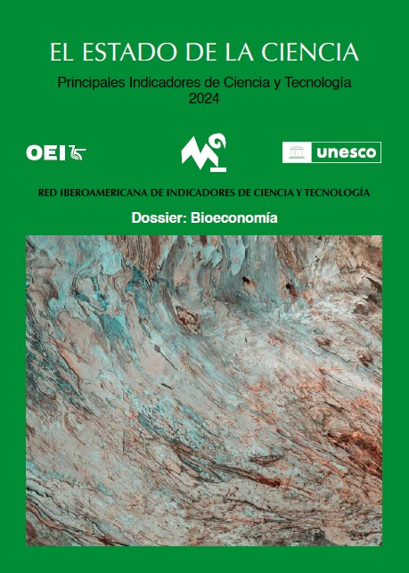

O Estado da Ciência 2024 inclui uma série de indicadores selecionados a partir da base de dados RICYT. O conjunto total, que abrange 135 séries estatísticas, pode ser acedido em [www.ricyt.org](http://www.ricyt.org) e é o resultado de um esforço de colaboração entre as agências de ciência e tecnologia dos vinte países participantes na rede, que fornecem as informações apresentadas no volume, bem como uma vasta comunidade de peritos e organizações internacionais. A hiperligação para o conteúdo da publicação está disponível [aqui](https://oei.int/oficinas/argentina/publicaciones/el-estado-de-la-ciencia-principales-indicadores-de-ciencia-y-tecnologia-iberoamericanos-interamericanos-2024/).

**Dossiê Bioeconomia**

A edição de 2024 inclui um dossier sobre bioeconomia que explora uma área crucial para o desenvolvimento dos países ibero-americanos. Os textos exploram diferentes aspetos da bioeconomia - um modelo tecno-produtivo baseado na utilização sustentável de recursos biológicos renováveis para a produção de bens, serviços e formas "limpas" de energia - e a produção científica que a Ibero-América lhe tem dedicado em termos de artigos académicos e patentes, entre outros aspetos. O dossier termina com estudos de caso que resumem as oportunidades e os desafios da bioeconomia na Ibero-América, com especial atenção para a sustentabilidade da floresta amazónica, o desenvolvimento de biocombustíveis, a inovação agrícola, o trabalho com sementes, as ligações tecnológicas, a promoção governamental a nível nacional e internacional, etc.

## Sobre a Organização de Estados Ibero-Americanos (OEI)

Sob o lema "Fazemos a cooperação acontecer", a Organização de Estados Ibero-Americanos para a Educação, a Ciência e a Cultura ([OEI](https://oei.int/)) é, desde 1949, a primeira organização intergovernamental de cooperação Sul-Sul na Ibero-América. Conta atualmente com 23 Estados Membros e 19 delegações nacionais, para além da Secretaria-Geral em Madrid. Em 2024, recebeu o prestigioso Prémio Princesa das Astúrias para a Cooperação Internacional "pelo seu trabalho frutífero na promoção do multilateralismo e por representar uma ponte importante nas relações entre a Europa e a Ibero-América". Com mais de 650 projectos em curso e 400 acordos de cooperação activos, a OEI representa uma das maiores redes de cooperação da Ibero-América. Entre os seus resultados, a organização contribuiu para a redução drástica do analfabetismo na Ibero-América, com uma média de 12 milhões de beneficiários diretos nos últimos 5 anos.